ФЕДЕРАЛЬНОЕ АГЕНТСТВО ЖЕЛЕЗНОДОРОЖНОГО ТРАНСПОРТА
Федеральное государственное бюджетное образовательное учреждение высшего образования
«Петербургский государственный университет путей сообщения
Императора Александра I»
(ФГБОУ ВО ПГУПС)

Кафедра «Электрическая тяга»

РАБОЧАЯ ПРОГРАММА
дисциплины
«НАУЧНО-ИССЛЕДОВАТЕЛЬСКАЯ РАБОТА» (Б2.П.2)
для специальности
23.05.03 «Подвижной состав железных дорог»
по специализации
«Электрический транспорт железных дорог»

Форма обучения – очная, заочная

Санкт-Петербург
2018
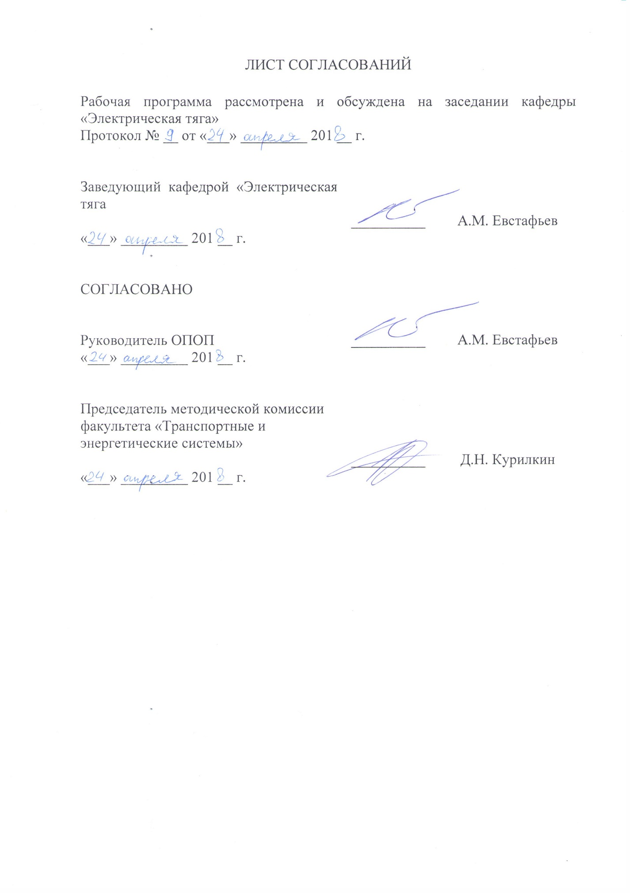
ЛИСТ СОГЛАСОВАНИЙ

Рабочая программа рассмотрена и обсуждена на заседании кафедры «Электрическая тяга»
Протокол № __ от «___» _________ 201 __ г.

Заведующий кафедрой «Электрическая тяга» | __________ | А.М. Евстафьев
«___» _________ 201 __ г.

СОГЛАСОВАНО

Руководитель ОПОП | __________ | А.М. Евстафьев
«___» _________ 201 __ г.
Председатель методической комиссии факультета «Транспортные и энергетические системы» | __________ | Д.Н. Курилкин
«___» _________ 201 __ г.

1. Цели и задачи дисциплины

Рабочая программа составлена в соответствии с ФГОС ВО, утвержденным «17» октября 2016 г., приказ № 1295 по специальности 23.05.03 «Подвижной состав железных дорог», по виду учебной работы «Научно- исследовательская работа» (Б2.П.2).
Форма проведения научно-исследовательской работы лабораторная, аудиторная в соответствии с учебным планом подготовки специалистов.
Научно-исследовательская работа направлена на практическое усвоение полученных первичных профессиональных знаний, умений и навыков в процессе выполнения научных исследований по заданию научного руководителя.
Способ проведения научно-исследовательской работы – стационарный.
Научно-исследовательская работа выполняется дискретно по учебным семестрам.
Научно-исследовательская работа выполняется в научно- исследовательских и учебных лабораториях Университета.
Задачей проведения научно-исследовательской работы является закрепление теоретических знаний обучающихся, полученных на первых курсах обучения, и обучение первичным навыкам проведения научных исследований, формирования научных статей по избранному направлению.
2. Перечень планируемых результатов обучения по дисциплине, соотнесенных с планируемыми результатами освоения основной профессиональной образовательной программы
Планируемыми результатами выполнения научно-исследовательской работы являются приобретение знаний, умений, навыков и (или) опыта деятельности, формирования научных статей.
В результате освоения дисциплины обучающийся должен:
ЗНАТЬ:
- современные методы ведения научно-исследовательских работ, организации и планирования эксперимента;
- физико-математические методы, применяемые в инженерной и исследовательской практике;
- методы построения моделей и идентификации исследуемых процессов, явлений и объектов;
УМЕТЬ:
- выбирать и обосновывать способы решения научных задач в области режимов работы силового электрооборудования;
- применять математические методы при моделировании задач в области режимов работы электрического транспорта железных дорог;
- формировать планы испытаний и исследования для различных экспериментальных задач в области режимов работы электрического транспорта и обрабатывать полученные результаты.

ВЛАДЕТЬ:
- навыками построения моделей и решения конкретных задач в области режимов работы электрического транспорта;
- навыками в области обработки экспериментальных данных;
- навыками оценки экономической эффективности в области задач в области режимов электрического транспорта;
- навыками формирования научных статей.
Приобретенные знания, умения, навыки и/или опыт деятельности, характеризующие формирование компетенций, осваиваемые в данной дисциплине, позволяют решать профессиональные задачи, приведенные в соответствующем перечне по видам профессиональной деятельности в п. 2.4 основной профессиональной образовательной программы (ОПОП).
Выполнение научно-исследовательской работы направлено на формирование следующих общеобразовательных компетенций (ОПК), соответствующих виду профессиональной деятельности, на который ориентирована программа специалитета:
- способностью применять полученные знания для разработки и внедрения технологических процессов, технологического оборудования и технологической оснастки, средств автоматизации и механизации (ОПК-11);
Выполнение научно-исследовательской работы направлено на формирование следующих профессиональных компетенций (ПК), соответствующих виду профессиональной деятельности, на который ориентирована программа специалитета:
- способностью применять полученные знания для разработки и внедрения технологических процессов, технологического оборудования и технологической оснастки, средств автоматизации и механизации (ОПК-11);
- способностью анализировать технологические процессы производства и ремонта подвижного состава как объекта управления, применять экспертные оценки для выработки управленческих решений по дальнейшему функционированию эксплуатационных и ремонтных предприятий и оценке качества их продукции (ПК-12);
- способностью проводить экспертизу и анализ прочностных и динамических характеристик подвижного состава, их технико-экономических параметров, оценивать технико-экономические параметры и удельные показатели подвижного состава (ПК-13);
- способностью использовать методы экономического и системного анализа для определения производственной мощности и показателей финансово-хозяйственной деятельности предприятий железнодорожного транспорта, в том числе предприятий по техническому обслуживанию и ремонту подвижного состава (ПК-14);
- способностью готовить исходные данные для выбора и обоснования научно-технических и организационно-управленческих решений на основе экономического анализа, готовностью принимать участие в организации совещаний, семинаров, деловых и официальных встреч (ПК-17);
Область профессиональной деятельности обучающихся, освоивших данную дисциплину, приведена в п. 2.1 ОПОП.
Объекты профессиональной деятельности обучающихся, освоивших данную дисциплину, приведены в п. 2.2 ОПОП.
3. Место дисциплины в структуре основной профессиональной образовательной программы
«Научно-исследовательская работа» (Б2.П2) относится к блоку Б2 «Практики, в том числе научно-исследовательская работа (НИР)» и является обязательной.

4. Объем научно-исследовательской работы и ее продолжительность

Для очной формы обучения:
Вид учебной работы | Всего часов | Семестр
 |  | А
Общая трудоемкость: час / з.е. | 108/3 | 108/3
Форма контроля знаний | З | З
Продолжительность практики: неделя | 2 | 2

Для заочной формы обучения:
Вид учебной работы | Всего часов | Курс
 |  | 6
Общая трудоемкость: час / з.е. | 108/3 | 108/3
Форма контроля знаний | З | З
Продолжительность практики: неделя | 2 | 2

5. Содержание научно-исследовательской работы

Ознакомительный этап:
- инструктаж и проверка знаний по технике безопасности;
- изучение регламентирующей информации о научно-исследовательском подразделении;
- ознакомление с организационными формами и режимом работы научно-исследовательского подразделения.
Подготовительный этап:
- разработка программы и графика проведения научно-исследовательской работы (по заданию руководителя практики).
Научно-исследовательский этап:
- выполнение научно-исследовательской работы;
- обработка и анализ полученной информации;
Итоговый этап:
- подготовка отчета по результатам научно-исследовательской работы;
- обсуждение результатов научно-исследовательской работы;
- формирование научной статьи.

6. Формы отчетности

По итогам научно-исследовательской работы обучающимся составляется отчет с учетом индивидуального задания, выданного руководителем практики от Университета.
Структура отчета по научно-исследовательской работе представлена в фонде оценочных средств.

7. Фонд оценочных средств для проведения промежуточной аттестации обучающихся при выполнении научно-исследовательской работы

Фонд оценочных средств по научно-исследовательской работе является неотъемлемой частью программы выполнения научно-исследовательской работы и представлен отдельным документом, рассмотренным на заседании кафедры и утвержденным заведующим кафедрой.

8. Перечень основной и дополнительной учебной литературы, нормативно-правовой документации и других изданий, необходимых для выполнения научно-исследовательской работы

8. Перечень основной и дополнительной учебной литературы, нормативно-правовой документации и других изданий, необходимых для выполнения научно-исследовательской работы

8.1 Перечень основной учебной литературы, необходимой
для освоения дисциплины:
1. Баранов Л.А. Автоматизированные системы управления электроподвижным составом. В 3-х частях. Часть 1. Теория автоматического управления [Электронный ресурс] / Л.А. Баранов, О.Е. Савоськин. – М.: УМЦ ЖДТ, 2014. – 400 с. – Режим доступа: https://e.lanbook.com/book/58897
2. Асинхронный тяговый привод локомотивов: учебное пособие/А.А. Андрющенко, Ю.В. Бабков, А.А. Зарифьян и др.; под ред. А.А. Зарифьяна. – М. ФГБОУ «УМЦ по образованию на ж.д. тр.», 2013. – 413 с. http://e.lanbook.com/book/59035
3. Якушев А.Я. Автоматизированные системы управления электрическим подвижным составом. Учебное пособие. М.: ГОУ УМЦ по образованию на ж.д. транспорте, 2016, - 301 с. http://e.lanbook.com/book/90908
3. Методология научных исследований в области техники. Учебное пособие // А.В. Плакс. – СПБ: ПГУПС, 2009. – 128 с.

8.2 Перечень дополнительной учебной литературы, необходимой для освоения дисциплины:
1. В.А. Рогов, Г.Г. Позняк. Методика и практика технических экспериментов. М.: 2005.
2. Якушев А.Я. Исследование системы автоматического управления тяговыми электродвигателями электровоза переменного тока. Часть 1. Учебное пособие. СПб.: ПГУПС, 2010. – 45 с.
3. Якушев А.Я., Викулов И.П. Исследование системы автоматического управления тяговыми электродвигателями электровоза переменного тока. Часть 2. Учебное пособие. СПб.: ПГУПС, 2011. – 42 с.
4. Веников В.А. Теория подобия и моделирования // В.А. Веников, Г.В. Веников. М.: Высшая школа, 1984. 439 с.
5. Кузьмич В.Д. Теория локомотивной тяги [Электронный ресурс]: учеб. / В.Д. Кузьмич, В.С. Руднев, С.Я. Френкель. – Электрон. дан. – Москва: УМЦ ЖДТ, 2005. – 448 с. – Режим доступа: https://e.lanbook.com/book/35803

8.3 Перечень нормативно-правовой документации, необходимой для освоения дисциплины
При освоении данной дисциплины нормативно-правовая документация не используется.

8.4 Другие издания, необходимые для освоения дисциплины:
Высокоскоростные железнодорожные системы Европы // Железные дороги мира. – 2007. Вып. 7 с.17-21.

9. Перечень ресурсов информационно-телекоммуникационной сети «Интернет», необходимых для освоения дисциплины

1. Личный кабинет обучающегося и электронная информационно-образовательная среда. [Электронный ресурс]. – Режим доступа: http://sdo.pgups.ru/ (для доступа к полнотекстовым документам требуется авторизация).
2. Электронно-библиотечная система «Лань». [Электронный ресурс].– Режим доступа: http://e.lanbook.com/

10. Методические указания для обучающихся по освоению дисциплины

Порядок изучения дисциплины следующий:
1. Освоение разделов дисциплины производится в порядке, приведенном в разделе 5 «Содержание и структура дисциплины». Обучающийся должен освоить все разделы дисциплины с помощью учебно-методического обеспечения, приведенного в разделах 6, 8 и 9 рабочей программы.
2. Для формирования компетенций обучающийся должен представить выполненные типовые контрольные задания или иные материалы, необходимые для оценки знаний, умений, навыков и (или) опыта деятельности, предусмотренные текущим контролем (см. фонд оценочных средств по дисциплине).
По итогам текущего контроля по дисциплине, обучающийся должен пройти промежуточную аттестацию (см. фонд оценочных средств по дисциплине).

11. Перечень информационных технологий, используемых при осуществлении образовательного процесса по дисциплине, включая перечень программного обеспечения и информационных справочных систем

Перечень информационных технологий, используемых при осуществлении образовательного процесса по дисциплине:
- технические средства (компьютерная техника и средства связи (персональные компьютеры, проектор, интерактивная доска, видеокамеры, акустическая система и т.д.);
- методы обучения с использованием информационных технологий (компьютерное тестирование, демонстрация мультимедийных материалов, компьютерный лабораторный практикум и т.д.);
- перечень Интернет-сервисов и электронных ресурсов (поисковые системы, электронная почта, профессиональные, тематические чаты и форумы, системы аудио и видео конференций, онлайн-энциклопедии и справочники, электронные учебные и учебно-методические материалы).
Дисциплина обеспечена необходимым комплектом лицензионного программного обеспечения, установленного на технических средствах, размещенных в специальных помещениях и помещениях для самостоятельной работы.

12. Описание материально-технической базы, необходимой для осуществления образовательного процесса по дисциплине

Материально-техническая база соответствует действующим санитарным и противопожарным правилам и нормам и обеспечивает проведение всех видов дисциплинарной и междисциплинарной подготовки и научно-исследовательской работ обучающихся, предусмотренных учебным планом по специальности 23.05.03 «Подвижной состав железных дорог».
Материально-техническая база содержит помещения для проведения занятий лекционного типа, занятий семинарского типа, курсового проектирования (выполнения курсовых работ), групповых и индивидуальных консультаций, текущего контроля и промежуточной аттестации, а также помещения для самостоятельной работы и помещения для хранения и профилактического обслуживания учебного оборудования, укомплектованные специализированной мебелью и техническими средствами обучения, служащими для представления учебной информации большой аудитории (настенным экраном с дистанционным управлением, маркерной доской, считывающим устройством для передачи информации в компьютер, мультимедийным проектором и другими информационно-демонстрационными средствами).
В случае отсутствия в аудитории технических средств обучения для предоставления учебной информации используется переносной проектор и маркерная доска (стена).
Для проведения занятий лекционного типа используются наборы демонстрационного оборудования и учебно-наглядных пособий в виде презентаций (плакатов), которые обеспечивают тематические иллюстрации в соответствии с рабочей программой дисциплины.
Лаборатории, необходимые для реализации программы специалитета, оснащены соответствующим лабораторным оборудованием.
Помещения для самостоятельной работы обучающихся оснащены компьютерной техникой с возможностью подключения к сети «Интернет» и обеспечением доступа в электронную информационно-образовательную среду.

Разработчик, доцент | ____________ | В.О. Иващенко
«23» апреля 2018 г.

